参考网址：<https://blog.csdn.net/wcx1293296315/article/details/81156036>

**问题描述：**

如图：同目录下明明存在相应文件，在导入时却出现带有红色波浪线，说没有相应的模块，但是确实有random_walk文件               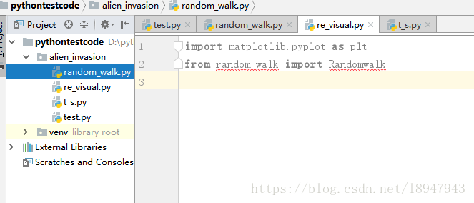

**解决方法：**

在当前文件下，右键找到mark  Directory as（鼠标放在文件夹上，右键！！！）

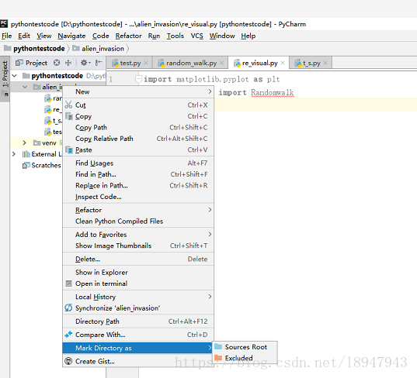

然后选择source root，完工ok

**再如图：**

